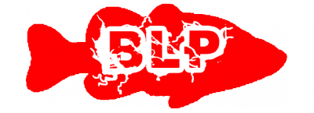
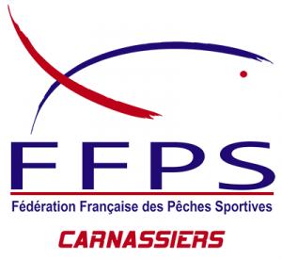
Championnat de France FFPS Bateaux
Zone Ouest en Challenger

BORDEAUX- LAC 2018

Samedi 18 août 2018
Centre d’émulation nautique section aviron de bordeaux lac 33520 Bruges.
Compétition de pêches aux leurres, en bateaux, en 1 manche de 8 heures.

Bases Règlementaires

Licence obligatoire (annuelle ou découverte)

RECEPTION

La réception des compétiteurs se fera dès 6h30 le Samedi 18 Aout 2018, sur les installations du centre d’émulation nautique section aviron de Bordeaux Lac (Boulevard Jacques Chaban Delmas, 33520 Bruges – cf. plan d’accès dans le dossier d’inscription).

MANCHE
6h30 – Début des mises à l’eau
La mise à l’eau des embarcations débutera dès 6h30

8h00 – Briefing
Le BRIEFING aura lieu à 8h et sera suivi du tirage au sort.

8h30 - Départ de la manche
Les bateaux devront se tenir à l’intérieur de la zone de départ, matérialisée par des commissaires ou des bouées. Départ selon l’ordre fixé par le tirage au sort. Les viviers et le port du gilet auront été contrôlés préalablement.

Poissons Homologués :
Perche: 25cm
Sandre: 50cm
Brochet: 60cm
Black Bass: 40cm
Silure: 80cm (coeff 0,5)

Les poissons seront présentés aux bateaux commissaires, durant le temps de pêche pour y être mesurés. Le classement final s'effectuera au total des millimètres cumulés, des 6 plus grands poissons, toutes espèces confondues.

L’épreuve se déroule entre 8h30 et 16h30 sur l'ensemble de la zone autorisée du lac de Bordeaux. (cf. plan en fin de document)

LA PECHE SERA INTERDITE AUX COMPETITEURS 7 JOURS AVANT L'OPEN A PARTIR DU SAMEDI 11 AOUT INCLUS. LA VIOLATION DE CETTE MESURE AINSI QUE DES CONDITIONS DE NAVIGATION SUR LES SITES ENTRAINERA LA DISQUALIFICATION DES CONTREVENANTS SANS REMBOURSEMENT DES FRAIS D'INSCRIPTION.

RECOMMANDATIONS

Vous êtes invités à consulter le règlement officiel de la FFPS. Nous vous demandons d’être courtois envers les plaisanciers, organisateurs et arbitres ainsi qu'envers les gardes ou gendarmes en mesure d'effectuer des contrôles afférents au respect des règles en matière de police de pêche et de navigation.
Nous vous demandons également de respecter les zones de réserves indiquées sur le plan en fin de document. Elles sont imposées par la mairie et la préfecture pour des questions de sécurité et sont un pré requis à l’organisation de la date sur le lac de Bordeaux.
ATTENTION : cette année seulement la zone nord du lac sera accessible (passage sous le pont impossible à cause de travaux). Le passage par les buses est interdit.

La navigation sur le lac ne peut se faire qu’au moyen d’un MOTEUR ELECTRIQUE. Seuls les commissaires et le bateau sécurité seront autorisés à utiliser les moteurs thermiques pour prévenir tout risque.
Le port du gilet de sauvetage est obligatoire et permanent pour tous les compétiteurs participant à l’épreuve.

Vous devez prévoir votre repas ainsi que le nécessaire pour une hydratation optimale durant les 8h de compétition, l’été bordelais peut être rude.

AUCUNE RETRACTATION D'ENGAGEMENT NE SERA ACCEPTEE PASSE LE 11 AOUT 2018. APRES CETTE DATE, LES SOMMES VERSEES RESTERONT ACQUISES A BORDEAUX LOISIR PECHE.

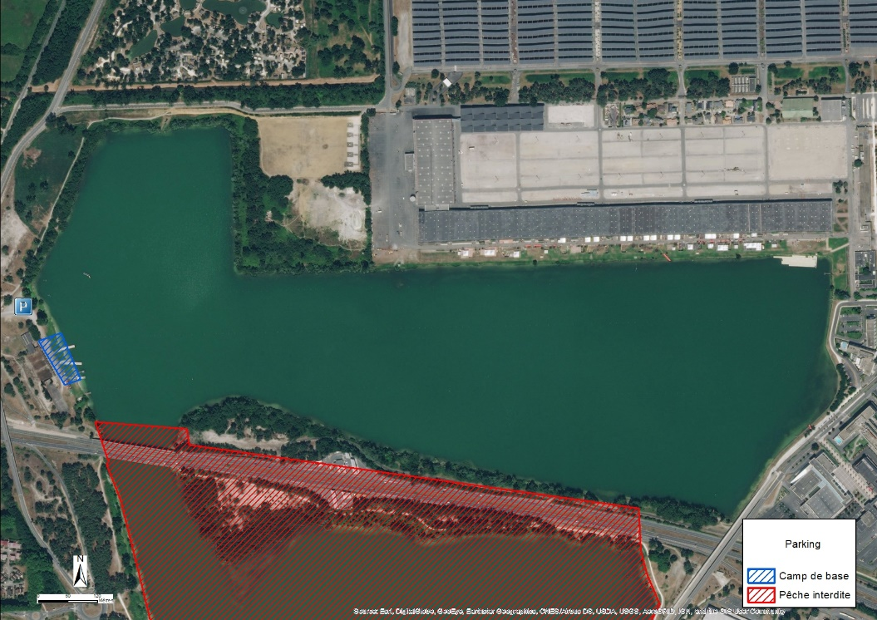

Renseignements :

Maxime MAURIN: 06 03 49 82 99
William MENU: 06 70 60 77 22
www.club-blp.com

